«Украшение русской избы. Роспись»
(изобразительное искусство, 2-3 класс)
Рабочий лист учителя
Экспозиция «Путешествие домой. Традиционное искусство России» – залы 2, 3

- На уроке технологии мы говорили о том, как украшали дом снаружи. Изучите экспозицию слева от входа в этот зал и определите, чему будет посвящён наш урок. (Внутреннему убранству дома.)

Как украшали дом внутри? (Расписывали.)

Роспись в крестьянской избе появилась после перехода от «чёрных» печей к «белым».
Объясните значение слов «по-чёрному» и «по-белому». Это относится не к цвету, а к способу отопления дома: в XIX веке избы стали топить «по-белому», в них появились печные трубы и дым начал выходить через трубу.

Как вы думаете, к какому виду искусства относится домовая роспись? Запишите. Монументально-декоративное искусство

- Рассмотрите схему и расскажите об орнаментах домо́вой росписи.
Ответ (устно): орнаменты – растительный, геометрический, зооморфный.
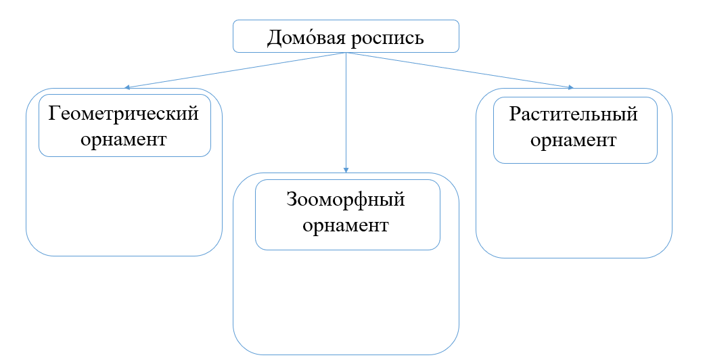
Домо́вой росписью украшали интерьер крестьянского дома, а также те части его фасада, которые были защищены от дождя и снега, например, фронтон под свесами кровли.
Сюжеты и образы домовой росписи всегда носят благожелательный характер, символизируя мир, покой, достаток, счастье и благополучие.

Изучите текст «Райский сад», расположенный слева от экспозиции, и дополните схему.
Справочный материал
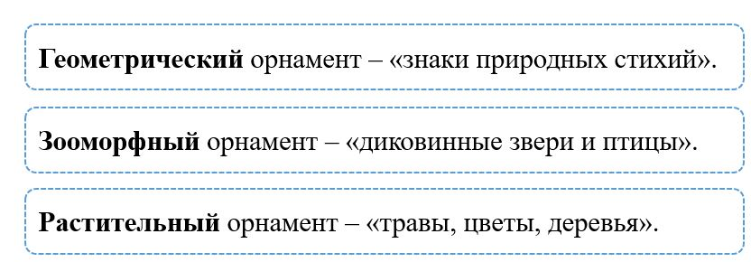

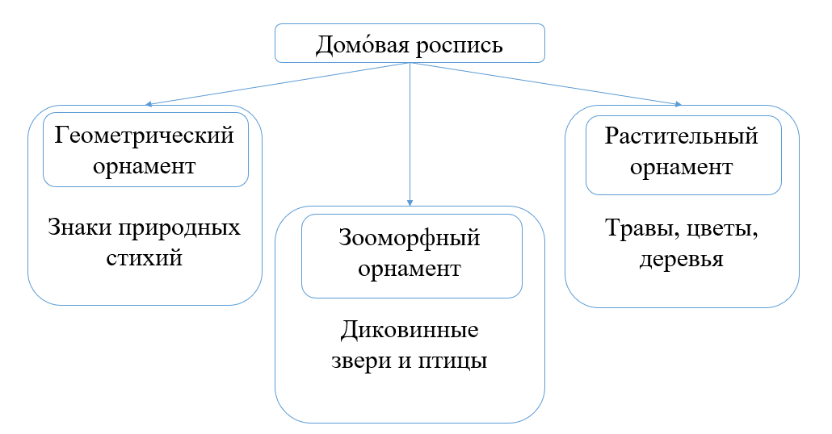
Рассмотрите экспозицию и определите, какие виды орнамента в домовой росписи представлены на экспонатах музея. Закрасьте в схеме соответствующие блоки. (Растительный, зооморфный, геометрический.)
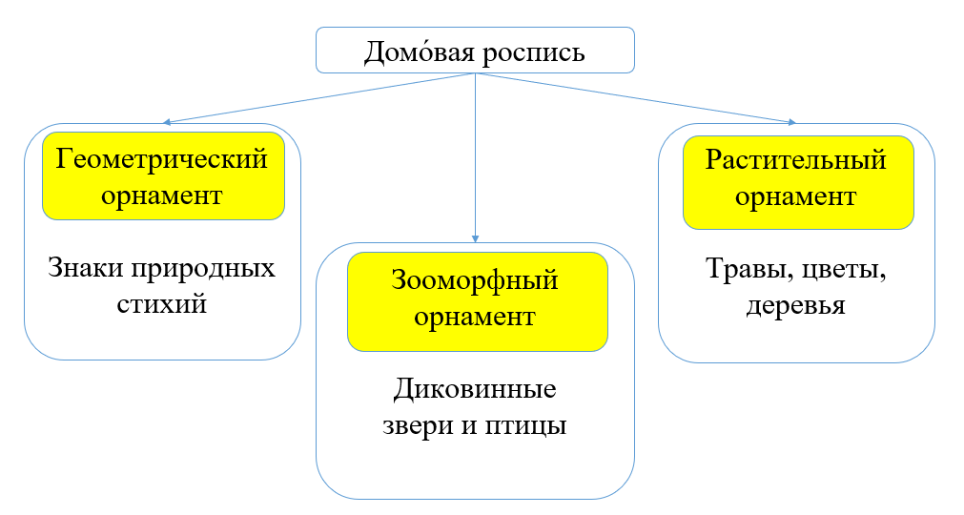
- В XIX веке на всей территории России можно было встретить домовую роспись.
Перечитайте текст «Райский сад» и отметьте галочкой () территории России, имеющие домо́вую роспись, о которых упоминается в тексте.


- Вставьте пропущенное словосочетание, опираясь на текст «Райский сад».

В домах зажиточных крестьян широко распространялась домовая роспись.
Кто такие зажиточные крестьяне? Прочитайте.

Зажиточные крестьяне – это крестьяне, живущие в достатке –
с крупным хозяйством или получающие доход от занятия промыслом.

- Изучите экспозицию и запишите, где применялась домо́вая роспись.
Стены дома, потолок, мебель, двери.

Где в доме могла располагаться домо́вая роспись.
Стены дома, потолок, мебель, двери.

- Как называется экспонат под №14? Для ответа рассмотрите информационную табличку.
(№14 –шкаф-поставец.
Шкаф-поставец – небольшой шкаф для посуды. Прообраз буфета.)

Рассмотрите шкаф-поставец и расскажите, как украсил его мастер.
(Растительный рисунок и часы.)

Запишите, какое время показывают часы. 12.20
Как вы думаете, почему указано это время? (Настоящие часы – дорогая городская вещь, редко встречалась в крестьянском доме. Да и время по часам крестьяне определять не умели, ориентировались по солнышку, вставали «с петухами», ложились, как начинало темнеть. А нарисовать можно всё – хотя бы и для красоты).

- Рассмотрите экспонат, который располагается слева в экспозиции. Как он называется? (№ 25 – дверь в голбец с проёмом и конником припе́чным. Дверь в голбец, полуподвальное помещение дома на Русском Севере. Коник припе́чный – это декоративный элемент интерьера северной русской избы, резная доска, которая находилась между внешним углом печи и входом в голбец (подклет)).

Зарисуйте двери с симметричным украшением. Для этого изучите экспонат музея.

- Составьте небольшой рассказ о домо́вой росписи.
Расскажите, где в русской избе можно встретить домовую роспись.
(В перечисление не должны попасть домашняя утварь и предметы быта).
Перечислите виды орнамента. Расскажите, какой из них вам больше понравился.
Верно ли, что домовую роспись можно было встретить в каждой избе? (Нет, она была в домах зажиточных крестьян.)

